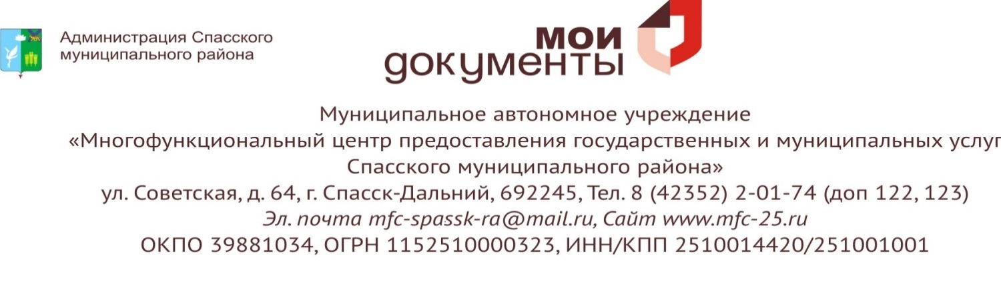
УВАЖАЕМЫЕ ГРАЖДАНЕ!
Муниципальное автономное учреждение «Многофункциональный центр предоставления государственных и муниципальных услуг Спасского муниципального района» (далее – МАУ «МФЦ СМР») информирует Вас о прекращении предоставления на базе многофункциональных центров Приморского края услуг краевого государственного бюджетного учреждения «Центр кадастровой оценки Приморского края»

- «Прием деклараций о характеристиках объектов недвижимости, расположенных на территории Приморского края»;
- «Выдача уведомлений об учете информации, содержащейся в декларации о характеристиках объектов недвижимости, расположенных на территории Приморского края, уведомлений об отказе в учете информации, содержащейся в декларации о характеристиках объектов недвижимости, расположенных на территории Приморского края».

с 21 декабря 2018 года

Информацию о порядке предоставления услуги и перечне необходимых документов можно получить в МАУ «МФЦ СМР» (ТОСП), а также на сайте www.mfc-25.гu.
Сведения о месте нахождения, графике работы, адресе электронной почты, контактных телефонах МФЦ размещены на сайте www.mfc-25.гu.

Руководство МАУ «МФЦ СМР»

